Роль семейного воспитания в профилактике ВИЧ-инфекции
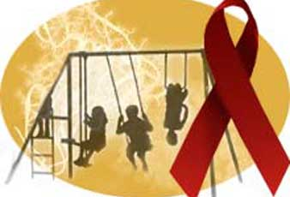
Уважаемые родители!
Сегодня ВИЧ-инфекция является проблемой как для населения всего земного шара в целом, так и для нашей республики. В настоящее время в Беларуси более 7 тысяч носителей вируса иммунодефицита человека, вызывающего СПИД.
Вы, родители, можете рассказать своим детям о ВИЧ, мерах защиты от него, путях распространения.
Основы профилактики закладываются в семье. И девочек, и мальчиков нужно воспитывать так, чтобы они росли самостоятельными, уверенными в себе, способными на уважительные и уравновешенные отношения.
Обсудите проблему ВИЧ/СПИДа с детьми
Как говорить о ВИЧ-инфекции с вашим ребёнком
Одним из путей передачи заболевания может быть сексуальный контакт. Поэтому говорить о СПИДе с вашим ребёнком – это значит говорить о сексе.
Никогда не поздно и никогда не рано начать разговаривать с ребенком на эту тему.
Что говорить подросткам
Большинство из них в этот момент стараются самоутвердиться, в том числе и в область сексуальных отношений. Следует дать им информацию достаточную и корректную, соответствующую конкретной ситуации.
Они должны знать:
- ранние половые контакты, алкоголь, наркотики снижают их возможности в достижение целей и благополучия;
- существует взаимная ответственность двух партнёров в плане предохранения; ты должен предохраняться сам и предохранять того, кого любишь;
- любые незащищённые сексуальные отношения, частые и с многочисленными партнёрами, увеличивают риск заражения;
- правильное использование презерватива – единственный способ защититься;
- ни в коем случае нельзя обмениваться уже использованными шприцами: это увеличивает риск заражения ВИЧ-инфекцией.
И помните, родители!
Семья является защитницей и основным звеном в профилактике ВИЧ/СПИДа!

